Safe Sleep

Vigilância Térmica Neonatal

### **Tecnologia da Informação**

**03/2024**

Bruno Yuji Takahashi

Diego Crispim dos Santos Campos

Fabrício Prudente Ferreira

Ivan Rangel Pestana Marcolin

Lucas Tetsuo Nagasse

Matheus Yukio Makiyama

Renan Rocha Pacanaro Trinca

**Contexto**

Com a finalidade de manter os bebês prematuros aquecidos, no final do século XIX, foram criadas as primeiras incubadoras. No Brasil, as incubadoras Lion chegaram no início do século XX (1903) e desde então a tecnologia vem evoluindo muito a forma de como elas são desenvolvidas e suas funções/tarefas.

Localizadas dentro de maternidades e hospitais infantis, as incubadoras podem ser estacionárias ou de transporte. Popularmente conhecida, a incubadora é uma câmara fechada que tem a finalidade de oferecer um ambiente adequado ao amadurecimento dos bebês prematuros ou recém-nascidos e os seus tipos mais conhecidos são: fechadas, semifechadas e abertas.

A incubadora neonatal é um equipamento que proporciona ao bebê recém-nascido um ambiente termômetro. Geralmente, a incubadora é usada em bebês que nascem prematuros, e é controlada por: fluxo de ar interior, temperatura e umidade.

Ela simula um ambiente adequado para o bebê, onde ele é aquecido e umidificado, com pouca luminosidade e quase sem ruídos, para simular o útero materno e promover o crescimento e desenvolvimento do recém-nascido prematuro, visto que eles possuem baixo peso e demandam muita energia para se formar.

No Brasil, são 340 mil nascidos antes da hora, o que representa cerca de 12% do total de nascimentos no país a cada ano, somado aos neonatais comuns são aproximadamente 2,8 Milhões de nascidos, porém a taxa de mortalidade neonatal (por 1000 nascidos vivos) em 2015 era de 13,82%.

Gráfico que demonstra a mortalidade dos bebês:

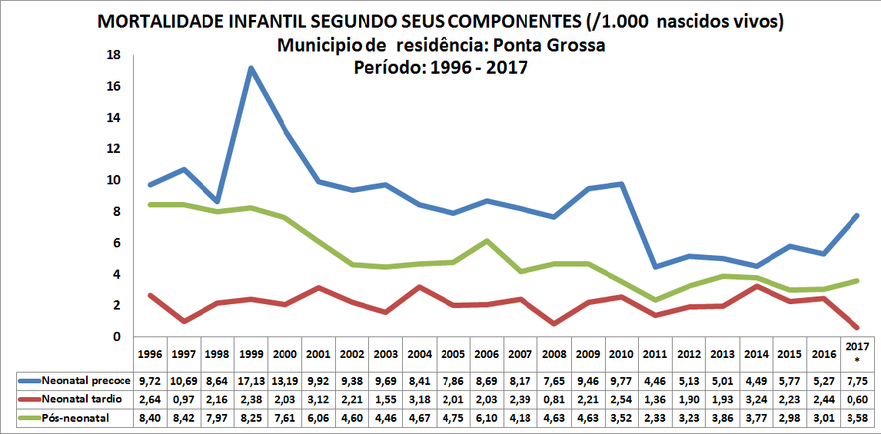

Número de óbitos relacionados com a massa e a faixa etária.

|  |  |  |  |  |
| --- | --- | --- | --- | --- |
| Número de óbitos | | | | |
| Massa ao nascer | 0 a 6 dias | 7 a 27 dias | 28 a 364 dias | Total |
| Menos de 500 g | 1.630 | 86 | 35 | 1.751 |
| 500 a 999 g | 5.803 | 1.652 | 965 | 8.420 |
| 1.000 a 1.499 g | 2.534 | 976 | 924 | 4.434 |
| 1 500 a 2 499 g | 3.297 | 1.210 | 1.999 | 6.506 |
| 2.500 a 2.999 g | 1.851 | 704 | 1.721 | 4.276 |
| 3.000 a 3.999 g | 2.384 | 918 | 2.650 | 5.952 |
| Total | 17.499 | 5.546 | 8.294 | 31.339 |

Para manter a saúde dos bebês recém-nascidos prematuros ou não em perfeitas condições, é necessário que a temperatura dentro das incubadoras se mantenha a mais estável possível tendo como objetivo 36,5°C, sendo aceitável uma variação de até 1°C na maioria dos casos. Se o bebê chega à unidade com temperatura diferente de 36,5°C, verifica-se a sua temperatura a cada hora de acordo com a recomendação, configurando hipotermia quando abaixo de 34,5°C e hipertermia acima de 37,5°C.

Segundo a FIOCRUZ (Fundação Oswaldo Cruz), uma alteração acima de 1°C da temperatura corporal em um recém-nascido ocasiona em 28% de aumento na taxa de mortalidade por hipotermia. Os recém-nascidos prematuros têm uma grande dificuldade na manutenção da sua temperatura corporal e com isso, os mesmos devem ser mantidos em um ambiente termoneutro para controle da temperatura corporal.

Portanto, faz-se necessário a implementação e aprimoramento de estratégias para a sua prevenção.

**Justificativa**

Diminuir em até 28% a mortalidade de bebês prematuros devido à queda de temperatura em incubadoras.

**Objetivos**

* Desenvolver um sistema de monitoramento de temperatura das incubadoras de recém-nascidos para o cliente.
* Criar uma página web para que o cliente possa cadastrar seus dados.
* Construir e mostrar gráficos com os dados de temperatura adquiridos.
* Alertar os usuários caso haja uma alteração de temperatura.

**Escopo**

**Resumo do projeto:**

O projeto tem como objetivo desenvolver um sistema de monitoramento da temperatura de incubadoras para recém-nascidos prematuros, com o uso de um sensor. Este problema foi selecionado para o projeto, pois, segundo os dados obtidos da FIOCRUZ, a queda de 1°C da temperatura corporal em um recém-nascido ocasiona em 28% de aumento na taxa de óbitos.

**Resultados esperados:**

Ao final do projeto, é esperado como resultado uma solução feita em Arduino, acoplada a incubadora em que o recém-nascido esteja, que utiliza o sensor de temperatura. A solução indicará ao médico responsável os níveis de temperatura das incubadoras de recém-nascidos e com tais dados adquiridos gerar gráficos em uma página web e mostrá-las para os clientes.

Nessa página web, o usuário (médico) poderá realizar o login para acessar os dados das incubadoras coletados durante um período de 5 em 5 minutos. Caso ocorra alguma alteração de temperatura, o site mandará notificações ao usuário lhe informando a temperatura da incubadora, e em casos de extrema diminuição da temperatura, um alarme será acionado. O banco de dados deverá armazenar e coletar todos os dados de alteração de temperatura durante todo o período de permanência do recém-nascido na incubadora.

**Limites / Exclusões:**

Apesar de características como umidade e ventilação serem importantes dentro da incubadora, o principal fator para o desenvolvimento do bebê prematuro é a temperatura e, portanto, o projeto se limita apenas ao monitoramento deste fator. Além disso, o projeto visa entregar uma forma eficiente de visualizar os dados sobre variação de temperatura, mas qualquer tomada de decisão com base nesses dados é de responsabilidade do próprio cliente.

**Recursos necessários:**

* O programa será desenvolvido através do editor de texto VSCode.
* As tecnologias utilizadas serão: Javascript, HTML, CSS, node.js, SQL, C++.
* Será utilizado o sensor de temperatura LM35 e uma placa de prototipagem Arduino UNO R3.
* O circuito será montado com a utilização de uma protoboard e jumpers.
* O código do funcionamento do sensor será feito no Arduino IDE.
* Banco de dados utilizará a plataforma MySQL.
* O servidor do projeto será hospedado em uma máquina virtual Linux.

**Riscos:**

A falta de manutenção e cuidado dos componentes do projeto, como o seu cabeamento poderá colocar em risco o projeto, bem como uma queda de energia no setor da maternidade. Ocorrências como queda da internet ou interferência de sinal que criem empecilhos em acessar a página web e o usuário não receba a notificação ou não a veja gera uma situação que também coloca o projeto em risco, porém, tudo o que foi aqui mencionado deverá ser responsabilidade do cliente após a instalação do projeto. Então, é esperado que o cliente tenha reservadores de energia, um suporte técnico voltado para a área da informática que consiga resolver o problema de conexão e que monitore se há alguma notificação sobre a temperatura em que a máquina se encontra.

**Premissas:**

* O cliente deverá possuir um desktop para ter acesso ao site e ao controle de temperatura da incubadora.
* O cliente também deverá ter uma rede wi-fi estável.
* O projeto envolve apenas o monitoramento da temperatura. A regulação em si da temperatura na incubadora é de responsabilidade do hospital.
* A equipe não se responsabilizará pela falta de cuidado do cliente com os componentes do projeto.

**Restrições:**

* Será utilizado apenas o sensor de temperatura (LM35).
* Site apenas para desktop.
* A equipe envolvida não poderá monitorar o projeto 24 horas por dia.
* Apenas profissionais da saúde e desenvolvedores conseguem ter acesso aos dados da temperatura.
* Compatível apenas com os navegadores: Firefox, Internet Explorer e Google Chrome.
* A entrega final do projeto é em junho, e não haverá extensão do tempo para sua realização.

**Macrocronograma:**

**(Sujeito a mudanças)**

* Data de início do projeto: 09/02/2024
* Data da entrega final do projeto: 03/06/2024

**Requisitos:**

|  |  |  |
| --- | --- | --- |
| **Requisito** | **Descrição** | **Classificação** |
| Tela de cadastro | Cadastro do usuário com o nome, CPF, RG, número de telefone e senha. Haverá um campo para confirmação da senha, e só será possível concluir o cadastro quando todos os campos forem preenchidos. | Essencial |
| Tela de login | Tela com campos para inserção do nome de usuário e login cadastrados para a realização do login. Caso os dados inseridos estejam incorretos, será exibida uma mensagem com um aviso. | Essencial |
| Tela inicial | Tela com as informações que serão inseridas como os dados do bebê e uma descrição geral sobre o projeto. | Essencial |
| Aquisição de dados da temperatura | Coleta dos dados da variação de temperatura dentro das incubadoras através do sensor LM35, conectado na placa Arduino UNO. | Essencial |
| Armazenamento de dados | Utilização do banco de dados MySQL para armazenar dados de cadastro do usuário, informações sobre incubadoras e bebês e dados de variação de temperatura coletados pelo sensor. | Essencial |
| Simulador financeiro | Tela com um simulador financeiro que calcula e mostra ao usuário as perdas financeiras atuais, que podem ser evitadas com a implementação do projeto. | Essencial |
| Dashboard com gráficos de temperatura | Tela com uma dashboard que exibirá para o cliente gráficos da variação de temperatura em cada incubadora registrada. | Essencial |
| Alarme/Alerta | Um alarme que alerta o usuário caso a temperatura suba ou desça mais que o limite adequado para a incubadora. | Importante |
| Display digital | Display instalado no Arduino UNO que mostra a temperatura atual da incubadora. | Desejável |

**Fontes:**

[**https://www.arca.fiocruz.br/bitstream/icict/30146/2/controletermico-180906183840.pdf**](https://www.arca.fiocruz.br/bitstream/icict/30146/2/controletermico-180906183840.pdf)

[**https://www.scielo.br/j/rpp/a/mTYvsBc6n4NDnYqyGQkJM9m/?format=pdf&lang=pt**](https://www.scielo.br/j/rpp/a/mTYvsBc6n4NDnYqyGQkJM9m/?format=pdf&lang=pt)

[**https://portalhospitaisbrasil.com.br/o-custo-da-prematuridade-para-a-saude-publica-ultrapassa-r-8-bilhoes-por-ano-no-pais/**](https://portalhospitaisbrasil.com.br/o-custo-da-prematuridade-para-a-saude-publica-ultrapassa-r-8-bilhoes-por-ano-no-pais/)